Activité expérimentale : Etude du rayonnement thermique
Matériel : Une lampe de bureau, un luxmètre, une potence, une règle, un thermomètre (facultatif).
Le rayonnement thermique est un des phénomènes physiques qui autorisent le transfert de chaleur (ou énergie). Son signe particulier : il ne nécessite pas la présence d'un milieu matériel intermédiaire et peut donc transporter de la chaleur à travers le vide. Ainsi, c'est grâce au rayonnement thermique que le Soleil, d'une température de surface proche de 6000°C, nous transmet son énergie.

Problème : Pourquoi la Terre peut-elle bénéficier d'une température propice à la vie contrairement aux autres planètes du système solaire?
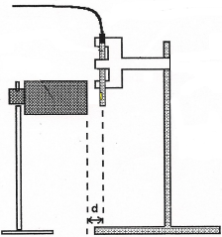
potence
luxmètre
lampe
Expérience :
- Réaliser le montage ci-contre à partir du matériel à disposition.
- Mesurer l'éclairement reçu par le luxmètre en faisant varier progressivement la distance d entre la lampe et le luxmètre.
- A partir de vos valeurs, réaliser une courbe représentant l'éclairement en fonction de la distance
Restitution :
- Présentez correctement votre courbe, puis la décrire et la commenter pour proposer une réponse à la question de l'activité.
- On entend parfois que s'il fait plus chaud à l'équateur qu'aux pôles, c'est parce que l'équateur est plus proche du Soleil. Qu'en pensez-vous?

